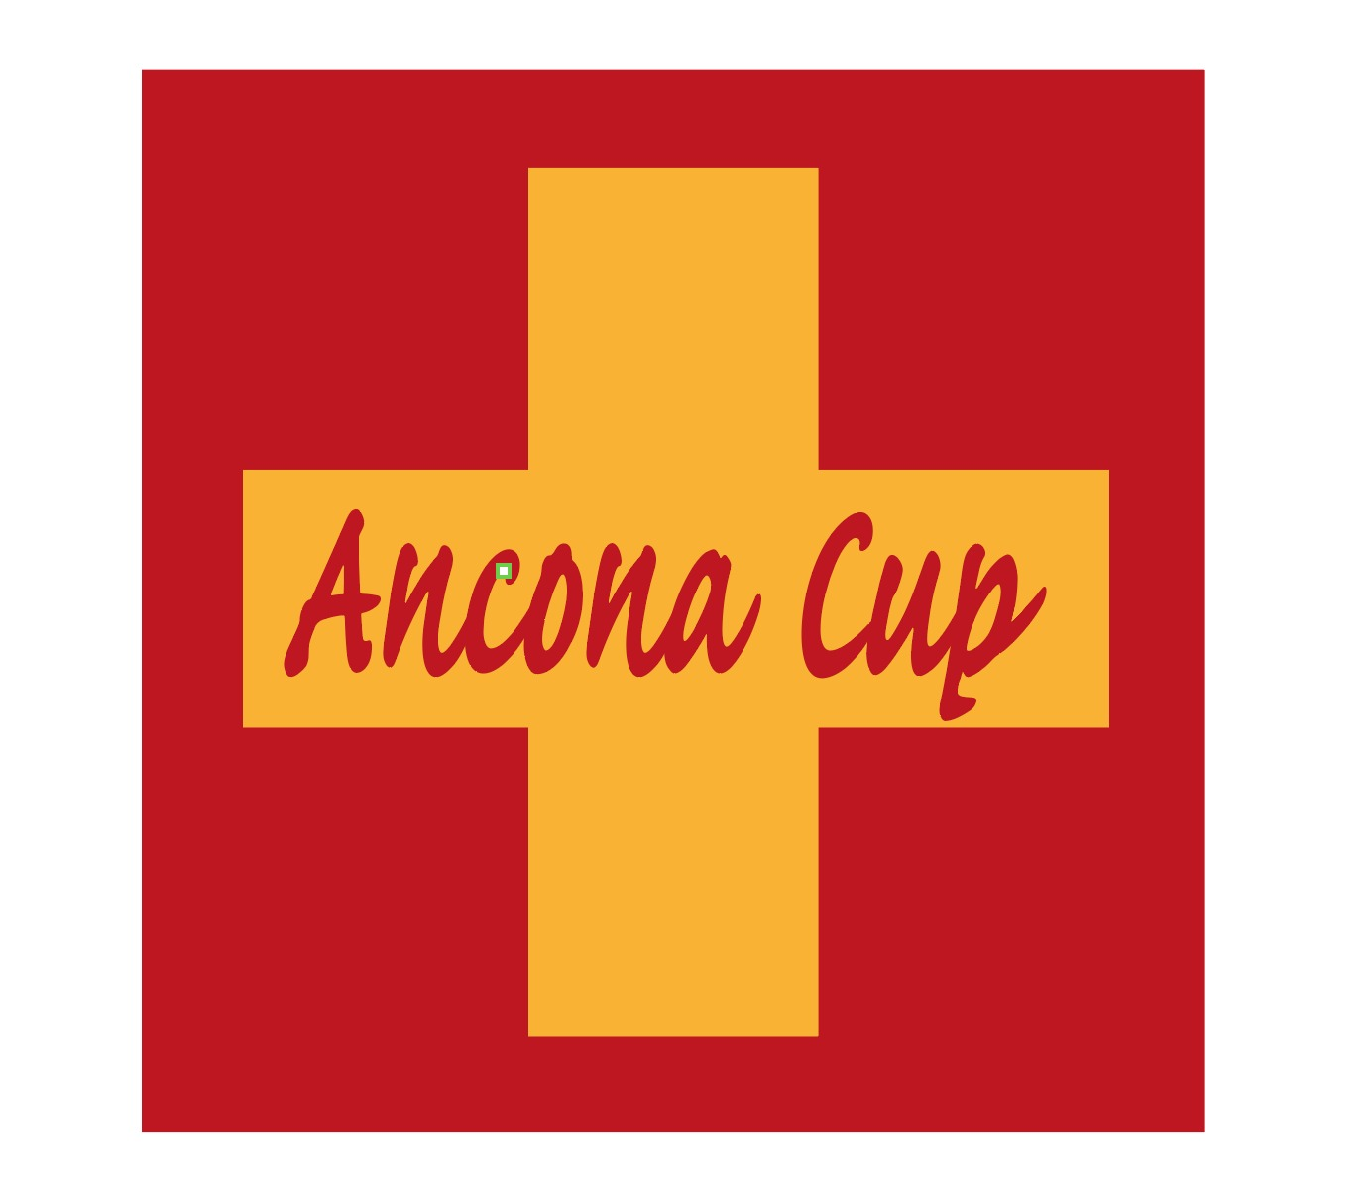
2°ANCONA CUP
2023 -2024
CAMPIONATO CITTADINO D'ALTURA

BANDO DI REGATA
1 Eventi
Il titolo di Campione Cittadino di Altura verrà assegnato alle imbarcazioni delle categorie Orc Regata, Orc Crociera Regata, Sport Boat e Stazza Fiv Vele Bianche, che otterranno il migliore punteggio sommando i risultati delle seguenti manifestazioni:
Campionato Invernale dei Circoli Anconetani – ottobre/dicembre 2023 – coefficiente 1,5;
Conerissimo – maggio 2024- coefficiente 1;
Trofeo Stecconi – giugno 2024 – coefficiente 1;
Middle Adriatic Offshore Cup – giugno 2024 - coefficiente 1 – solo tratta Ancona Bozava – valida per Orc Regata, Crociera Regata e Stazza Fiv Vele Bianche.
Trofeo Basti – settembre 2024 – coefficiente 1 – valida solo per la categoria Stazza Fiv Vele Bianche.

2 Comitato Organizzatore.
Consorzio Ancona in Vela (Yacth Club, Assonautica Ancona, Lega Navale Ancona, S.E.F. Stamura).

3 Regolamenti.
Le regate saranno disputate applicando i regolamenti indicati nei Bandi delle regate elencate al punto 1;
In caso di conflitto fra le regole su indicate prevalgono le Istruzioni di Regata
Il Comitato Organizzatore si riserva il diritto di modificare il presente Bando.

4 Località e programma.
Come da Istruzioni di Regata delle singole manifestazioni

5 Ammissione.
Come da Istruzioni di Regata delle singole manifestazioni.
La partecipazione al Campionato è gratuita.

6 Classifiche.

Classifica Generale Categorie Orc (dalla quale verranno estrapolate le classifiche Regata, Crociera Regata e Sport Boat) e Stazza Fiv Vele Bianche
La classifica verrà stilata sommando i punteggi ottenuti in ogni singola manifestazione con il sistema del punteggio minimo, moltiplicati per il coefficiente di ogni singola manifestazione.
Alle imbarcazioni che non partecipano ad una o più manifestazioni verrà assegnato il punteggio dell'ultimo arrivato della manifestazione , per la categoria di appartenenza, più un punto.
Le imbarcazioni con il punteggio più basso saranno nominate Campione Anconetano di Altura per le quattro Categorie.
In caso di pari merito fra due o più imbarcazioni prevarrà quella con il migliore piazzamento al Campionato d'Inverno dei Circoli Anconetani.
7 Istruzioni di Regata
Le Istruzioni di Regata saranno rese disponibili almeno un giorno prima delle manifestazioni presso le segreterie dei Circoli organizzatori di ogni singola manifestazione o nei loro siti.

8 Albo Ufficiale e Comunicati
Come da Istruzioni di Regata delle singole regate.

9 Premi
Premio ai primi tre classificati di ogni categoria .

10 Premiazione
Avverrà al termine della regata Ancona in Vela - Palio dei Quartieri presso la piazzetta del triangolone a Marina Dorica.

11 Modifiche al programma
Il Comitato Organizzatore si riserva di modificare il presente programma quando, a suo insindacabile giudizio, vi siano motivi per farlo.

12 Pubblicità
Il Comitato Organizzatore potrà richiede ai Concorrenti di esporre bandiere e adesivi dello sponsor e della manifestazione.
Eventuali bandiere e adesivi, forniti dal Comitato Organizzatore, dovranno essere esposti dalle ore 9 alle ore 18 dei giorni di svolgimento delle regate.

13 Responsabilità
Gli iscritti partecipano alle regate a loro totale rischio e pericolo e sotto la loro responsabilità a tutti gli effetti di legge. Gli organizzatori declinano ogni responsabilità per danni che potrebbero subire cose e persone, sia in terra che in mare, in conseguenza della loro partecipazione alla manifestazione di cui al presente bando. Ai proprietari delle imbarcazioni ed ai loro rappresentanti si rammenta che risponderanno personalmente di tutti gli incidenti che potranno accadere alle imbarcazioni e/o ai loro equipaggi. Sono dunque essi che dovranno provvedere a stipulare le assicurazioni del caso, con estensione del rischio per la partecipazione a regate, compresa quella verso terzi ed a dotare l'imbarcazione di tutte le attrezzature per la sicurezza previste per la navigazione in programma. È competenza dei proprietari o dei loro rappresentanti decidere se uscire o meno in mare in base alle loro capacità e a quelle degli equipaggi, in funzione delle condizioni meteo, delle previsioni meteo o di qualsiasi altra contingenza.

14 Diritti fotografici e/o televisivi
Tutti i partecipanti ed i loro ospiti con la sottoscrizione dell’iscrizione concedono pieno diritto all’Organizzazione di pubblicare e/o trasmettere tramite mezzi mediatici, fotografie, riprese filmate di persone e barche durante l’evento, inclusi ma non limitati, spot pubblicitari televisivi e tutto quanto possa essere usato per scopi editoriali, pubblicitari e informativi.

R15 esponsabilità Ambientale.
I partecipanti sono incoraggiati a limitare qualsiasi impatto ambientale negativo causato dallo sport della vela.

16 Altre informazioni
Per ogni altra informazione contattare le Segreterie dei circoli organizzatori.

Consorzio Ancona in Vela

